Nota à imprensa

Sobre os telhados de Bratislava: Helicóptero leva o guindaste Liebherr para o centro histórico

⸺
A revendedora da Liebherr, Kranimex, monta um guindaste de torre de 40 LC com a ajuda de um helicóptero MI-8T na capital da Eslováquia
Canteiro de obras no centro urbano da cidade, de difícil acesso, com cantos incômodos e linhas de energia
Montagem sem problemas graças à experiência abrangente e aos parceiros experientes
Se a montagem clássica do guindaste de torre com um guindaste móvel for impossível, há outras soluções para os clientes da Liebherr: Em Bratislava, capital da Eslováquia, os especialistas da Kranimex, revendedora da Liebherr, venceram esse desafio com uma montagem pelo ar. Um helicóptero transportou o guindaste com giro em cima 40 LC até ao centro urbano. Lá, o equipamento Liebherr fornecerá suporte à construção de novos apartamentos nos próximos meses.
Bratislava (Eslováquia), 6 de julho de 2023 – O local de trabalho do 40 LC é no centro de Bratislava. Aqui, uma nova edificação está sendo construída na segunda fileira, sem conexão rodoviária direta. A montagem usual do guindaste Liebherr com um guindaste móvel teria exigido uma máquina grande com, pelo menos, capacidade de carga de 350 toneladas e uma extensão de lança para superar os cantos incômodos dos edifícios adjacentes.
Mas o verdadeiro problema: Durante a montagem do 40 LC, o transporte público local com bondes teria de ser interrompido a cada cinco minutos e as linhas de energia para os bondes teriam que ser desmontadas e depois reinstaladas a um custo alto. A montagem por helicóptero, em cooperação com a Tech-Mont, uma empresa especializada em transportes pesados, foi a solução adequada para os especialistas da Kranimex, revendedora Liebherr. A Tech-Mont está ativa no mercado há mais de 25 anos.
Helicóptero transporta a peça mais pesada do guindaste sem problemas
A montagem exigente levou um total de dois dias. O helicóptero MI-8T utilizado oferecia uma capacidade máxima de carga de três toneladas. Isso permitiu que o helicóptero transportasse até mesmo a parte mais pesada do guindaste, a plataforma giratória que pesa 2750 kg, sem nenhum problema. O helicóptero pegou os componentes do guindaste, como por exemplo, seções de torre, lanças e contralanças, em um local de armazenamento temporário perto do Danúbio e os levou sobre os telhados da cidade até ao canteiro de obras. Foram necessários onze voos para entregar todas as peças do guindaste. Os técnicos de serviço experientes da Kranimex receberam as peças pelo ar e montaram o guindaste com giro em cima.
“Uma cooperação estreita e confiável é o fator-chave para essa montagem excepcional”, diz Patrik Šeba, técnico de serviço da Kranimex, revendedora Liebherr. “Essa foi a nossa terceira montagem com a Tech-Mont, então pudemos ter certeza de que poderíamos confiar uns nos outros.”
Sistema de torre estreita e âncoras de fundação
O guindaste Liebherr 40 LC trabalha no canteiro de obras com uma altura de gancho de 30 metros e uma lança de quase 25 metros de comprimento. Sua capacidade máxima de carga é de 4000 kg. Para um uso que ocupe pouco espaço, o guindaste foi montado em âncoras de fundação e o sistema de torre estreita 63 LC com dimensões externas de 1,2 x 1,2 metros. O guindaste com giro em cima, construído em 2006, continua fornecendo serviços confiáveis, destacando a alta qualidade e a durabilidade das máquinas Liebherr.
O guindaste ajudará na construção de apartamentos no centro de Bratislava até provavelmente ao final de 2023. Com suas dimensões, a máquina Liebherr alcança todos os cantos do canteiro de obras com facilidade e auxilia em várias operações de elevação, por exemplo, na movimentação de tijolos e concreto. Assim que o guindaste termina seu trabalho, ele é desmontado por um helicóptero e voa novamente sobre os telhados de Bratislava.
Sobre a Kranimex
A revendedora Liebherr, Kranimex, com filiais em Bratislava e Praga (República Tcheca), é especializada em venda e locação de guindastes de torre Liebherr. Ao adquirir continuamente novos equipamentos, a Kranimex garante a seus parceiros de negócios os mais altos padrões de tecnologia e segurança, qualidade e confiabilidade. A frota inclui guindastes de vários tamanhos e tipos, inclusive guindastes de montagem rápida, guindastes Flat-Top e guindastes High-Top. Serviços como um serviço abrangente completam o portfólio.
Sobre a divisão de guindastes de torre da Liebherr
Mais de sete décadas de experiência fazem da Liebherr uma especialista reconhecida em tecnologia de elevação em canteiros de obras de todos os tipos. A linha Tower Crane da Liebherr inclui uma ampla variedade de guindastes de torre de alta qualidade, que são usados em todo o mundo. Isso inclui guindastes especiais de montagem rápida, com torre giratória e lança ajustável, bem como gruas móveis. Além de fornecer os produtos da linha Tower Crane, a Liebherr também oferece uma ampla variedade de serviços, que completam seu portfólio: o Tower Crane Solutions, o Tower Crane Center e o Tower Crane Customer Service.
Sobre o grupo Liebherr
O grupo de empresas Liebherr é uma empresa familiar que oferece tecnologia numa ampla variedade de produtos. A empresa é um dos maiores fabricantes de máquinas de construção do mundo. No entanto, também oferece produtos e serviços de alta qualidade e orientados para benefícios em muitas outras áreas. Atualmente, o grupo de empresas inclui mais de 140 empresas em todos os continentes. Em 2022, empregou mais de 50.000 colaboradores e gerou vendas totais consolidadas de mais de 12,5 bilhões de euros. A Liebherr foi fundada em 1949 em Kirchdorf an der Iller, no sul da Alemanha. Desde então, os colaboradores perseguem o objetivo de cativar os seus clientes com soluções sofisticadas e contribuir para o progresso tecnológico.

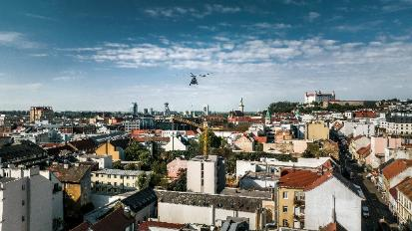
Imagens
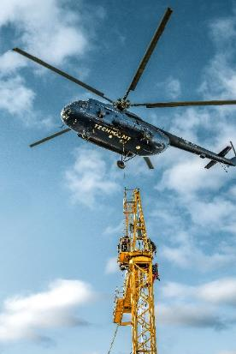
liebherr-assembly-kranimex-bratislava-2023-01.jpg
Um helicóptero da Tech-Mont foi usado para montar o guindaste Liebherr 40 LC no centro urbano de Bratislava.
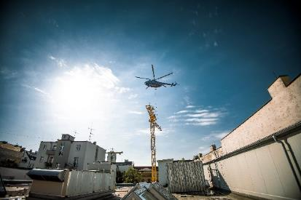
liebherr-assembly-kranimex-bratislava-2023-02.jpg
Os técnicos de serviço da Kranimex, revendedora Liebherr, receberam os componentes individuais do guindaste pelo ar.
liebherr-assembly-kranimex-bratislava-2023-03.jpg
A impressionante montagem do helicóptero leva um total de dois dias.

Contato
Daniel Haefele
Comunicação global
Telefone: +49 7351 / 41 - 2330
E-mail: daniel.haefele@liebherr.com
Publicado por
Liebherr-Werk Biberach GmbH
Biberach/Alemanha
www.liebherr.com

